

GIMNAZIJA SESVETE

BISTRIČKA 7, SESVETE

OIB: 69909107858

MB: 3564231

ŠIFRA DJELATNOSTI: 80220

RAZINA: 31

RAZDJEL: 09

Sesvete, 23. listopad 2024.

**OBRAZLOŽENJE 2. IZMJENA I DOPUNA / REBALANSA FINANCIJSKOG PLANA**

**GIMNAZIJE SESVETE ZA 2024. GODINU**

Sukladno uputi Gradskog ureda za obrazovanje, sport i mlade za dostavu podataka za izradu 2. izmjena i dopuna Proračuna Grada Zagreba za 2024. godinu od 21.10.2024. pristupili smo izradi 2. izmjena i dopuna financijskog plana za 2024. godinu.

Ukupno planirano povećanje prihoda za 2024. godinu iznosi 119.750 €, rashoda 64.950,00 € što rezultira većim prihodima. Rebalansom je unesen manjak prihoda poslovanja u iznosu 54.800,00 €, što sa već planiranim viškom od 21.800,00 € rezultira manjkom prihoda poslovanja u iznosu od 33.000,00 € koji se planira pokriti prihodima 2024.g.

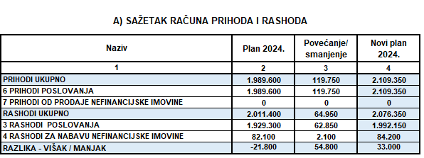

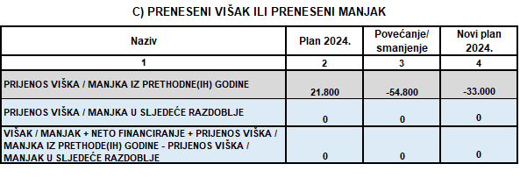

1. **Prihodi**

Planirano je povećanje prihoda pomoći iz drugih proračuna izvor 5.2. u iznosu 69.750,00 € radi povećanja osnovice plaće s plaćom za 10. mj., namjenskih prihoda izvor 4.3. u iznosu 47.900,00 € radi odobrenih i ostvarenih prihoda od HOK osiguranja i donacija izvor 6.1. u iznosu 2.100,00 €.

Pregled izmjena i dopuna prihoda prema izvorima financiranja i ekonomskoj klasifikaciji prikazuje se u slijedećoj tablici:

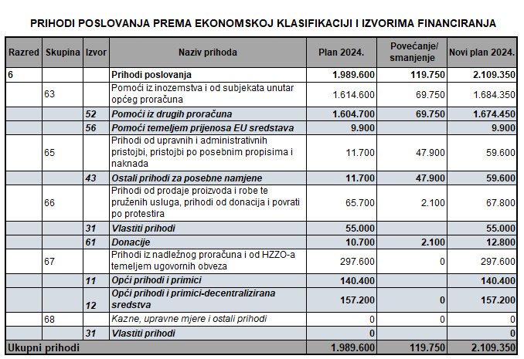

1. **Rashodi**

Planirano ukupno povećanje/smanjenje rashoda u odnosu na važeći plan za 2024. godinu iznosi 64.950,00 € od kojih se sve odnosi na rashode poslovanja.

Rashodi za zaposlene povećavaju se u iznosu 68.600,00€ radi planiranog povećanja osnovice za plaću u iznosu od 5%.

Materijalni rashodi smanjuju se u iznosu 3.650,00 € .

Prihodi za posebne namjene - planiraju se umanjiti za 6.900,00 € na troškovima službenih putovanja, jer je taj dio trebao biti planiran na donacijama, a ne prihodima za posebne namjene.

Pomoći iz drugih proračuna – povećana su za 1.150,00 € za sredstva utrošena na realizaciju projekata.

Donacije – povećana su sredstva za 2.100,00 € iz razloga što je dobivena kapitalna donacija koja nije bila planirana

Pregled izmjene i dopune rashoda prema izvorima financiranja i ekonomskoj klasifikaciji prikazuje se u slijedećoj tablici:

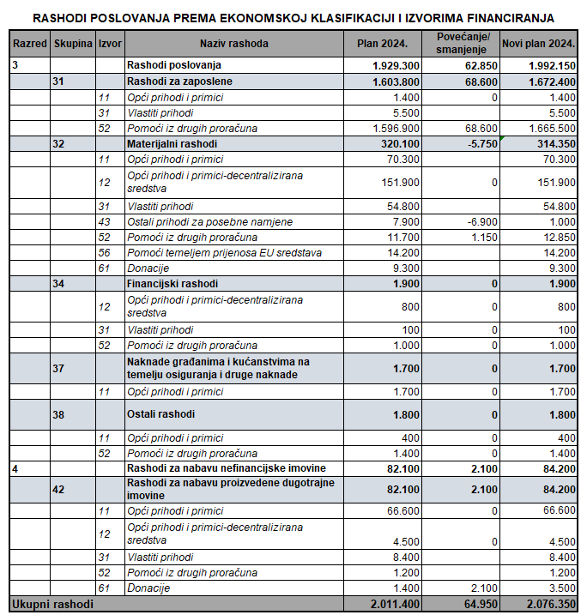

Pregled izmjene i dopune planiranih rashoda prema izvorima financiranja i ekonomskoj klasifikaciji, raspoređenih u programe koji se sastoje od aktivnosti i projekata prikazuje se u slijedećoj tablici:

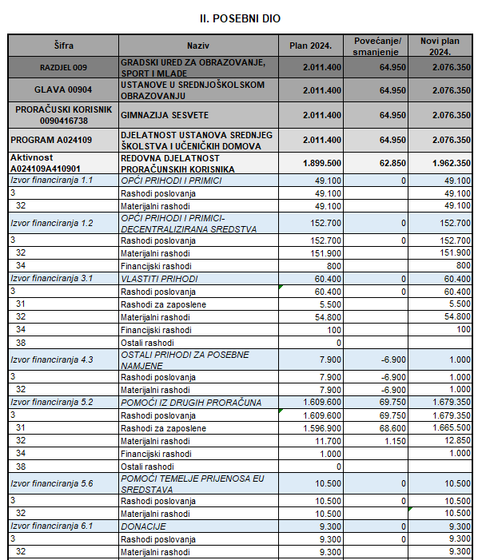

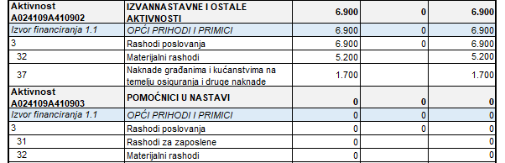

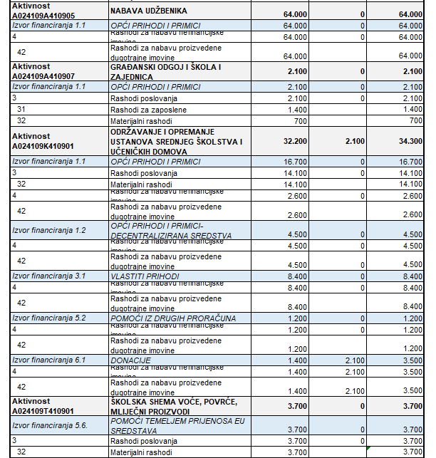

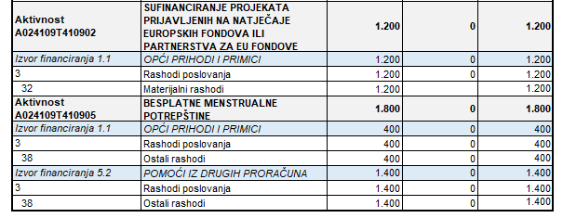

Iz posebnog dijela vidi se da su promjene na rashodima unutar aktivnosti A024109A410901 redovne djelatnosti u iznosu 62.850,00 na izvorima financiranja 4.3. posebne namjene na -6.900,00 € i 5.2. pomoći iz drugih proračuna na 69.750,00 €, te aktivnosti A024109K410901 održavanje i opremanje ustanova srednjeg školstva na izvoru financiranja 6.1. za dobivenu donaciju u iznosu 2.100,00 € koja nije bila planirana.

Klasa: 400-01/24-01/02

Ur. broj: 251-116-24-05-1

Sesvete, 24.10.2024.

Ravnateljica:

Božana Sertić, prof.